XU1099 Scheda creata il 20 febbraio 2025; Ultimo aggiornamento: 29 ottobre 2025
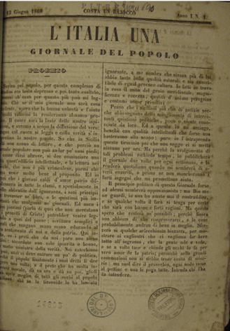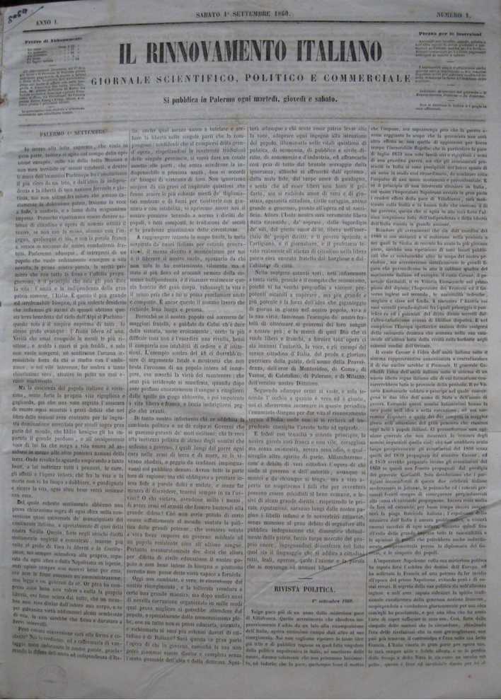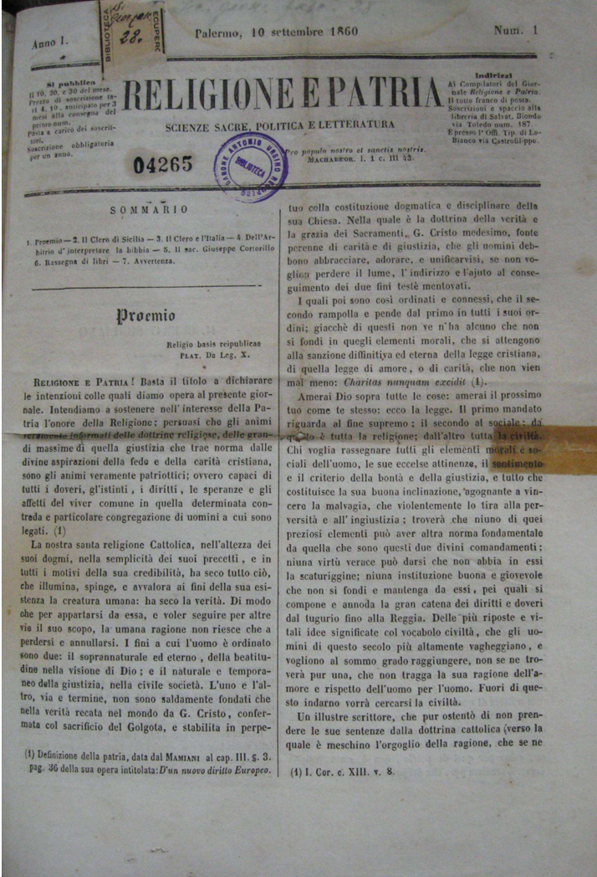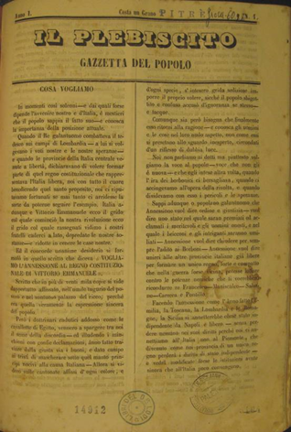
Descrizione storico-bibliografica
L'*Italia una : giornale del popolo. - Anno 1, n. 1 (13 giugno 1860)- . – [Palermo? : s.n., 1860?]. – 1 volume. ((Costa un bajocco
Soggetto: Spedizione dei Mille <1860>

Il *rinnovamento italiano : giornale scientifico, politico e commerciale. - Anno 1, n. 1 (1 settembre 1860)- . - Palermo : tip. F. Lao, 1860-1861. – 1 volume ; 52 cm. ((Trisettimanale. - Il sottotitolo diventa: giornale politico commerciale semiquotidiano. - IEI0105301
Soggetto: Sicilia – 1860

*Religione e patria : scienze sacre, politica e letteratura. – Anno 1, n. 1 (10 settembre 1860)- . – Palermo : [s.n., 1860-1861]. – 1 volume. ((Periodicità non determinata. - PAL0184691
Soggetto: Cattolici e Risorgimento italiano – Sicilia – 1860-1861

Il *plebiscito : gazzetta del popolo. – Anno 1, n. 1 [14 ottobre 1860]- . - Palermo : tip. di Benedetto Lima Lao, 1860. – 1 volume ; 32 cm. ((Quotidiano. - Descrizione basata su: anno 1, n. 3 (16 ottobre 1860). - LO11180670
Soggetto: Plebisciti - Sicilia – 1860

Informazioni storico-bibliografiche
«Ad affrettare il compimento dei vostri destini, io scelsi, or sono pochi dì, una via che altri popoli d'Italia avevano percorsa col plauso d'Europa. E la scelsi perché aveva l'approvazione del Dittatore, perché guidava ad un patto solenne di conciliazione e di pace, perché non escludeva la successiva applicazione di un altro principio, che mi ebbe sempre appassionato cultore. Oggi nuovi casi han cangiato le condizioni dei giorni passati. Bando dunque alle esitanze. Qui si tratta di fare, colla concordia, la patria. Italiani della Sicilia! dal fondo dell'urna, ove il giorno 21 si deciderà del vostro avvenire, fate che sorga questo commovente annunzio ai popoli della Penisola: in Sicilia più non son partiti. Sarà per Garibaldi la miglior prova d'affetto, sarà il mio conforto nel separarmi da voi». Con queste parole accorate, del 15 ottobre 1860, il prodittatore Mordini dava annuncio alla popolazione siciliana della convocazione del plebiscito che avrebbe sancito l'annessione al Regno d'Italia. Quello che sembrava a tutti gli effetti un appello alla pacificazione ed alla concordia, nascondeva in realtà una complessa trama di rivalità politiche e aspri dibattiti, che avevano travagliato la Sicilia, proprio in merito alle modalità dell'annessione, praticamente sin dal momento della proclamazione della dittatura garibaldina, avvenuta il 14 maggio a Salemi (clicca qui per vedere la Raccolta degli atti del governo dittatoriale e prodittatoriale in Sicilia), appena 3 giorni dopo lo sbarco dei Mille a Marsala. La conquista della Sicilia, avvenuta manu militari, poneva infatti la necessità di una ratifica istituzionale che legittimasse, anche diplomaticamente, l'assetto politico che si era venuto a creare; d'altra parte, però, la storica "peculiarità" del contesto siciliano, e le prerogative che l'isola aveva da sempre cercato di difendere, e alle quali meno che mai adesso intendeva rinunciare, richiedevano una particolare cautela nelle modalità con cui l'unione al Regno d'Italia sarebbe stata attuata: una larga fetta dell'opinione pubblica siciliana, infatti, iniziava a manifestare il timore che l'annessione si risolvesse in una mera piemontesizzazione dell'isola. Dopo un primo periodo di osservazione ed attesa, il problema era divenuto spinoso nel momento in cui Depretis era stato chiamato ad assumere la prodittatura, il 22 luglio. L'avvocato lombardo non aveva in realtà alcuna conoscenza del contesto siciliano, e del resto il suo passato da mazziniano - unito ad una scarsa propensione alle azioni risolute - lo rendevano poco gradito allo stesso Cavour: la sua nomina, tuttavia, rispondeva alla precisa volontà di condurre l'isola nell'alveo della monarchia sabauda nel più breve tempo possibile, ed era stato proprio col mandato di affrettare l'annessione che egli era stato inviato in Sicilia. In effetti, l'opera di Depretis si distingueva immediatamente per la connotazione squisitamente politica impressa alla prodittatura: così, dopo la promulgazione dello Statuto albertino (clicca qui per vederne il testo) quale «legge fondamentale della Sicilia», veniva istituita a Palermo una sezione temporanea del Consiglio di Stato, con il compito di deliberare - in qualità di corpo consultivo - su tutti gli affari a giudizio del Dittatore; come se ciò non bastasse, veniva imposto a tutti i funzionari pubblici e agli impiegati civili il giuramento di fedeltà a Vittorio Emanuele II: si trattava di una politica decisamente annessionista, destinata ad accentuare le tendenze autonomistiche dell'isola, provocando aspre reazioni. Francesco Ferrara, da Torino, si preoccupava così di far conoscere direttamente a Cavour le sue perplessità circa un assetto politico che rischiava seriamente di compromettere gli interessi più stringenti dell'isola; le sue Brevi note sulla Sicilia, tuttavia, erano destinate a rimanere lettera morta, e addirittura a suscitare la stizzita replica del primo ministro piemontese che, attraverso il conte Amari, teneva a precisare: «Se l'idea italiana non ha nessuna influenza in Sicilia, se l'idea di costruir una forte e grande nazione non è ivi apprezzata, i siciliani faranno bene ad accettare le concessioni del re di Napoli e di non unirsi a popoli che non avrebbero per loro né simpatia né stima». Il tono minaccioso di quella replica non valeva, comunque, a smorzare il dibattito, che si faceva sempre più serrato ad ogni nuovo provvedimento del prodittatore. Sorgeva, così, una poderosa e quanto mai eterogenea pubblicistica, specchio fedele delle divergenze d'opinione presenti nel contesto siciliano; i nodi su cui si dibatteva riguardavano non soltanto tempi e condizioni, ma anche le modalità di espressione del voto: se, cioè, attraverso un plebiscito a suffragio universale, o piuttosto mediante un'assemblea di rappresentanti del popolo. C'erano, comunque, anche preoccupazioni di carattere eminentemente economico: era sempre Ferrara a rilevare che le nuove province annesse in un'amministrazione unificata avrebbero subìto di conseguenza anche il peso del debito pubblico degli antichi Stati preunitari, e questo a tutto svantaggio di regioni, quali appunto la Sicilia, che potevano vantare un bilancio in attivo. Persino tra i moderati unitari, assertori dell'unione immediata ed incondizionata, qualcuno iniziava a farsi sostenitore dell'opportunità di un'amministrazione particolare per la Sicilia. Lo stesso Amari, che aveva ricevuto direttamente da Cavour l'incarico di adoperarsi per rendere possibile l'unione della Sicilia al Regno d'Italia, era fermamente convinto che «dopo una lotta di 45 anni con Napoli, non si sarebbe potuta togliere alla Sicilia quell'autonomia che godeva sotto il giogo dei Borboni». In questo contesto, l'operato del prodittatore si faceva ogni giorno più problematico, soprattutto dopo l'entrata trionfale di Garibaldi a Napoli, il 7 settembre. La conquista della capitale delle Due Sicilie assumeva infatti i caratteri di un'importante vittoria non solo sul piano militare, ma anche su quello politico, ed il generale - deciso a proseguire la sua marcia in direzione di Roma - si mostrava irremovibile circa il rinvio dell'annessione al momento in cui l'unità d'Italia sarebbe stata completa. Depretis, in questo modo, si ritrovava stretto tra le decisioni garibaldine e le pressioni di Cavour, e d'altra parte avvertiva con chiarezza il vuoto che si era creato in Sicilia intorno al suo governo: non gli restava che ammettere il fallimento, e rassegnare le dimissioni dalla sua carica, il 14 settembre 1860. A sostituirlo era designato Antonio Mordini, scortato a Palermo da un Garibaldi sempre più determinato a ritardare l'annessione. Arringando la folla festante che li aveva accolti sull'isola, il generale aveva annunciato: «È a Roma che proclameremo il Regno d'Italia. Là solamente sanzioneremo la grande unione tra gli uomini liberi e i figli ancora schiavi di questa terra!». La scelta di Mordini, del resto, era dettata dalla chiara avversione del nuovo prodittatore per la politica cavouriana: anche a costo di un allontanamento dal suo mentore, Mazzini, l'uomo aveva sviluppato un profondo rispetto per le autonomie locali e una netta repulsione per qualsiasi forma di dogmatismo politico, foss'anche quello democratico unitario. C'era di che spaventare la frangia di annessionisti immediati, che infatti decidevano di inviare una rappresentanza a Torino, in vista dell'apertura del Parlamento, fissata per il 2 ottobre: lo scopo era quello di presentare un indirizzo al re, a cui chiedere l'immediata occupazione dell'isola, così come era avvenuto nelle Marche e nell'Umbria (leggi le valutazioni del deputato Giuseppe Ferrari pronunciate in Parlamento l'8 e l'11 ottobre 1860). La contromossa del Mordini era stata immediata: con la rassicurazione di due provvedimenti ufficiali che davano alla prodittatura carta bianca sugli affari interni, egli emanava, il 5 ottobre, un decreto che fissava la convocazione dei collegi elettorali per il 21 dello stesso mese, «ad obietto di eleggere i rispettivi loro deputati»; poi, il 9 ottobre, una nuova disposizione che stabiliva la convocazione di un'Assemblea di rappresentanti del popolo, a Palermo, il 4 novembre. In questo modo, alla politica dei plebisciti, adottata dal governo di Torino nell'Italia settentrionale e centrale, si contrapponeva la libera decisione del popolo attraverso una rappresentanza ben qualificata: ad essere in discussione non era certo l'unità nazionale, ma le condizioni con cui essa avrebbe dovuto essere realizzata. Intanto, la convocazione dei collegi elettorali dava il via a nuovi dibattiti e contrasti, che si facevano "scottanti" nel momento in cui era reso noto il decreto del prodittatore di Napoli, Giorgio Pallavicino, che fissava per il 21 ottobre il plebiscito nella città partenopea. Gli annessionisti, a quel punto, cavalcavano l'onda del timore che l'Assemblea rappresentasse per la Sicilia l'anticamera della repubblica e dell'anarchia; di più, arrivavano ad ipotizzare che Mordini avesse agito arbitrariamente, dal momento che a Napoli, dove si trovava Garibaldi, la scelta era andata in favore del plebiscito. Quelle motivazioni erano particolarmente forti nella parte orientale dell'isola, dove non era assente una recrudescenza della rivalità dei capoluoghi nei confronti dell'antica capitale siciliana: ci si preoccupava che la città, divenendo sede di un'Assemblea, crescesse d'importanza a loro danno. Nella stessa Palermo, tuttavia, le pressioni in direzione del plebiscito avevano come movente il timore che Napoli, votando secondo i criteri caldeggiati da Torino, assurgesse ad una posizione di netto vantaggio nei rapporti con il governo Piemontese. Anche Mordini appariva frastornato per la piega assunta dagli eventi e, in mancanza di precise direttive da parte di Garibaldi, si vedeva costretto a fare marcia indietro, correggendo la formulazione dei decreti di ottobre: «in luogo di procedere alla elezione dei deputati, dovranno votare per plebiscito sulla seguente proposizione - "Il popolo siciliano vuole l'Italia una e indivisibile con Vittorio Emanuele Re costituzionale e suoi legittimi discendenti?"». Il prodittatore non rinunciava comunque ad una certa rivalsa, istituendo, il 19 ottobre, un Consiglio di Stato straordinario, con l'incarico di studiare e proporre le istituzioni più adatte a conciliare i bisogni della Sicilia con quelli della nazione italiana (clicca qui per leggere la Relazione del Consiglio). Quel consiglio aveva comunque un carattere meramente consultivo, e del resto le sorti della Sicilia apparivano ormai ampiamente decise, se il 15 ottobre - ad una settimana dalle consultazioni elettorali - veniva emanato un decreto che recitava: «il Dittatore Garibaldi dichiara che le Due Sicilie fanno parte integrante dell'Italia, e che egli deporrà la Dittatura nelle mani de Re». Questo non impediva l'avvio di una serrata campagna d'opinione a favore del sì, particolarmente intensa nel contesto siciliano. https://pti.regione.sicilia.it/portal/page/portal/PIR_PORTALE/PIR_150ANNI/PIR_150ANNISITO/PIR_Schede/PIR_Ifocusdellastoria/PIR_Ilplebiscito

